
Escuela Normal de Educación Preescolar.
Licenciatura en educación preescolar
Ciclo escolar 2020-2021

Asignatura: Estrategias Para el Desarrollo Socioemocional
Titular del curso: Eduarda Maldonado Martínez
Título del trabajo: Diagnóstico

Unidad I: BASES TEÓRICAS DEL DESARROLLO DE LAS HABILIDADES SOCIOEMOCIONALES.

Competencias:
*Detecta los procesos de aprendizaje de sus alumnos para favorecer su desarrollo cognitivo y socioemocional.
*Integra recursos de la investigación educativa para enriquecer su práctica profesional, expresando su interés por el conocimiento, la ciencia y la mejora de la educación.

Sofía Abisai García Murillo #6
Semestre: 4° Sección:”B”

Saltillo, Coahuila. Marzo del 2021
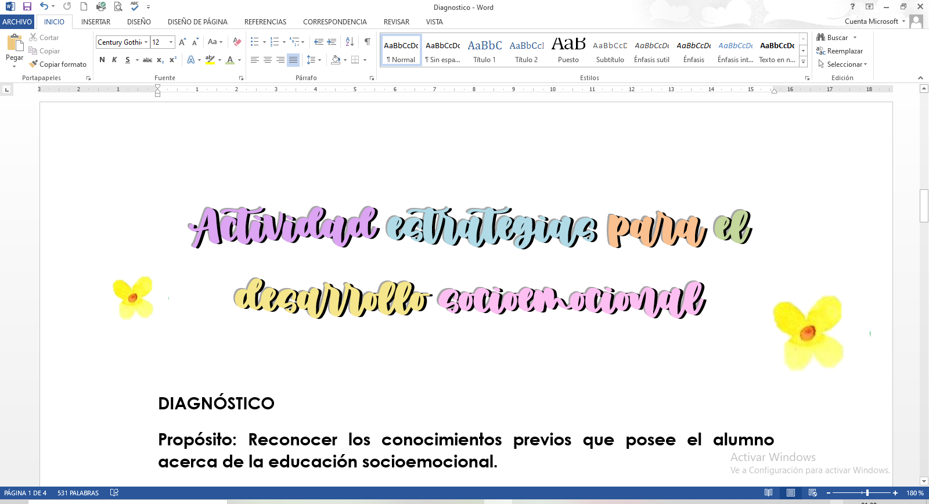


DIAGNÓSTICO
Propósito: Reconocer los conocimientos previos que posee el alumno acerca de la educación socioemocional.
- Realiza las siguientes actividades:
- ¿Qué significa la frase?: “No somos responsables de las emociones, pero sí de lo que hacemos con ellas”
Esta frase trata de explicar que las emociones o sentimientos que tenemos son involuntarios y es algo que no controlamos pero de algo que si tenemos el control es de las acciones y reacciones que tenemos ante estas.
- Completa los enunciados con la emoción correspondiente
- Es grata y se expresa con júbilo Alegría
- Provoca angustia, inseguridad o peligro Temor
- Dan ganas de llorar, provoca decaimiento o poco ánimo Tristeza
- Se manifiesta con enfado, resentimiento o irritabilidad Enojo
- Sensación de desagrado que produce alguien o algo y que impulsa a rechazarlo Asco

- Relaciona ambas columnas:
DIMENSIÓN DEL BIENESTAR | SE REFIERE:
1 AUTOCONOCIMIENTO | (1) Capacidad de conocernos, entender cuáles son nuestros pensamientos, la relación con las emociones y acciones, cuáles son nuestras fortalezas, limitaciones y potenciales.
2 AUTORREGULACIÓN | (4) Capacidad para establecer relaciones con otras personas a través de entenderlos, de poder ver sus propias perspectivas y apreciarlas.
3 EMPATÍA | (5) Tomar decisiones con sentido y que te hagan sentir bien, considerando el bienestar de los demás.
4 COLABORACIÓN | (2) Capacidad de regular nuestras emociones para alcanzar una meta en particular.
5 AUTONOMÍA | (3) Aprender a escuchar a otros, comunicarnos, resolver conflictos para poder lograr metas en común.
- ¿Qué pasos debes seguir para regular tus emociones?

La respiración: es esencial para la vida. Una respiración correcta es un antídoto contra el estrés.
La relajación: es un estado del cuerpo y de la mente, que se alcanza de forma progresiva; contribuye a reposar los músculos liberar tensiones y al logro de mayores niveles de concentración.
La visualización: es una técnica muy útil para conseguir mayor control de la mente. Consiste en concentrarse en imágenes mentales.
La meditación: es un estado de sosiego que permite observar los propios pensamientos y actitudes.
El control del pensamiento: en situaciones normales de la vida diaria las personas tenemos pensamientos automáticos que son nuestra charla interna o auto-diálogo con nosotros mismos, a nivel mental, expresados como pensamientos o imágenes que se relacionan con estados emocionales intensos (ansiedad, ira, depresión, o la euforia). Debemos evitar ese diálogo interno que nos crea esa ansiedad e ira, utilizando una palabra (con la que nos sintamos a gusto) y que nos indique que debemos dejar atrás esos pensamientos.

CRITERIOS DE EVALUACIÓN
- Enviar actividades en tiempo y forma para socializarlas

